

**Y 11 German**

**Kapitel 6**

**Im Urlaub und zu Hause**

**Revision Checklist**

I can answer…

Kapitel 6

1. Welchen Urlaub findest du besonders toll?

2. Spielt das Wetter im Urlaub eine wichtige Rolle?

3. Wo und wie hast du deinen letzten Urlaub verbracht?

4. Was sind deine nächsten Urlaubspläne?

5. Wie wäre dein Traumurlaub?

6. Warum sind Ferien wichtig?

7. Beschreibe deine Gegend oder Stadt!

8. Was sind die Vor- und Nachteile deiner Stadt?

9. Wie kӧnnte man das Leben in deiner Stadt verbessern ?

**Vokabeln**

**Länder und Orte *Countries and places***

im Ausland *abroad*

Bayern *Bavaria*

die Ostsee *the Baltic sea*

die Nordsee *the North sea*

Spanien *Spain*

Italien *Italy*

die Türkei *Turkey*

Österreich *Austria*

Kroatien *Croatia*

Frankreich *France*

die Schweiz *Switzerland*

Großbritannien *Great Britain*

Griechenland *Greece*

Ich fahre / reise / fliege … *I go / travel / fly …*

nach Deutschland *to Germany*

in die Türkei *to Turkey*

an einen See *to a lake*

an das (ans) Meer *to the sea*

an den Strand *to the beach / seaside*

an die Küste *to the coast*

auf eine Insel *to an island*

in den Wald *to the forest / woods*

in die Berge *to the mountains*

**Himmelsrichtungen *Points of the compass***

der Kompass *compass*

der Norden *north*

der Nordosten *north east*

der Osten *east*

der Südosten *south east*

der Süden *south*

der Südwesten *south west*

der Westen *west*

der Nordwesten *north west*

in der Mitte *in the middle*

**Das Wetter *The weather***

Es ist … *It is …*

heiß *hot*

kalt *cold*

sonnig *sunny*

trocken *dry*

regnerisch *rainy*

windig *windy*

wolkig *cloudy*

neblig *foggy*

frostig *frosty*

stürmisch *stormy*

wechselhaft *changeable*

Es … *It’s …*

friert *freezing*

hagelt *hailing*

regnet *raining*

schneit *snowing*

Es gibt … *There is (are) …*

Nebel *fog*

Regen(–schauer) *rain (showers)*

einen Sturm *a storm*

ein Gewitter *a thunderstorm*

Die Temperaturen liegen zwischen *Temperatures lie between (15) and*

(15) und (18) Grad. *(18) degrees.*

Die Temperatur ist hoch / niedrig. *The temperature is high / low.*

Es wird windig / neblig sein. *It will be windy / foggy.*

Es wird frieren / regnen / schneien. *It will freeze / rain / snow.*

Es wird … geben. *There will be …*

(keinen) Regen *(no) rain*

(keine) Wolken *(no) clouds*

**Die Jahreszeiten *The seasons***

der Frühling / das Frühjahr *spring*

der Sommer *summer*

der Herbst *autumn*

der Winter *winter*

**Urlaubsarten *Types of holidays***

Ich mache (nicht) gern … *I (don’t) like …*

Pauschalurlaub *a package holiday*

Aktivurlaub *an active holiday*

Erlebnisurlaub *an adventure holiday*

Strandurlaub *a beach holiday*

Winterurlaub *a winter holiday*

Sightseeingurlaub *a sightseeing holiday*

Urlaub auf Balkonien *a staycation / a holiday at home*

Ich gehe gern zelten, *I like going camping*

weil ich … *because I …*

abenteuerlustig bin *am adventurous*

gern draußen bin *like being outdoors*

gern in der Sonne liege *like sunbathing*

gern andere Kulturen erlebe *like experiencing other cultures*

mich für die Natur interessiere *am interested in nature*

mich entspannen will *want to relax*

mich schnell langweile *get bored easily*

nichts tun will *don’t want to do anything*

**Wie war der Urlaub? *How was the holiday?***

Die Reise … *The journey …*

war furchtbar *was awful*

hat ewig gedauert *lasted forever*

Wir mussten stundenlang im *We had to sit in the car for hours.*

Auto sitzen.

Es gab einen Stau auf der Autobahn. *There was a traffic jam on the*

*motorway.*

Wir haben uns die ganze Zeit *We argued / quarrelled the whole time.*

gestritten.

Der Zug hatte Verspätung. *The train was delayed.*

Das Bad war dreckig. *The bath was dirty.*

Die Dusche hat nicht funktioniert. *The shower didn’t work.*

Die Ferienwohnung war … *The holiday apartment was …*

gut eingerichtet *well-furnished*

sehr sauber *very clean*

Während des Urlaubs … *During the holiday …*

sind wir in den Bergen wandern *we went walking in the mountains*

gegangen

war das Wetter wunderschön *the weather was beautiful*

hat es jeden Tag geregnet *it rained every day*

Wir haben den Urlaub genossen. *We enjoyed the holiday.*

Die Landschaft war sehr schön. *The scenery was very beautiful.*

Das Essen hat mir sehr gut *I really liked the food.*

geschmeckt.

außerhalb *outside of*

innerhalb *inside / within*

statt *instead of*

trotz *in spite of*

während *during*

wegen *because of*

**Eine Feier organisieren *Organising a party***

Mein Freund hatte mich zur *My friend had invited me to the*

Party in … eingeladen. *party in …*

Ich hatte … organisiert. *I had organised …*

den Urlaub *the holiday*

die Feier *the party*

das Wochenende *the weekend*

Meine Freunde hatten … gekauft. *My friends had bought …*

das Essen / die Getränke / *the food / the drinks / balloons*

Luftballons

Wir haben (gefeiert / getanzt / *We (celebrated / danced / ate).*

gegessen).

Ich war (zum Bahnhof) gefahren. *I had gone (to the station).*

Ich hatte (mein Handy) vergessen. *I had forgotten (my mobile phone).*

**Urlaubsartikel *Holiday items***

das Visum *visa*

die Buchungsbestätigung *booking confirmation*

der Reisepass *passport*

die Medikamente *medicines*

der Führerschein *driving licence*

der Jugendherbergsausweis *youth hostel membership card*

die Reise-Apps *travel apps*

der Personalausweis *identity card*

**Absichten äußern *Expressing intentions***

planen *to plan*

hoffen *to hope*

Lust haben *to be keen*

vorhaben *to intend*

um … zu *in order to*

ohne … zu *without*

**Wenn ... *If ...***

Wenn ich mehr Geld / mehr Zeit / *If I had more money / more time /*

keine (Flug-)Angst hätte, … *no fear (of flying), …*

Wenn ich reicher / mutiger wäre, … *If I were richer / braver …*

würde ich … *I would …*

nach Australien / zum Mond fliegen. *fly to Australia / to the moon.*

auf Safari gehen. *go on safari.*

in einem Luxushotel übernachten. *stay in a luxury hotel.*

**Wo ich wohne *Where I live***

Es gibt einen Flughafen / Bahnhof. *There is an airport / a station.*

Es gab keine Autobahn / Schule / *There was no motorway / school /*

Universität. *university.*

Es wird … geben. *There will be …*

ein Fußballstadion / Kino *a football stadium / cinema*

Fußgängerzonen / Touristen *pedestrian precincts / tourists*

Leuchttürme / Museen *lighthouses / museums*

nicht so viele Autos *not so many cars*

**Meine Stadt: *My town: advantages***

**Vor- und Nachteile *and disadvantages***

Ich wohne in einer Stadt / in einem *I live in a town / suburb where …*

Vorort, wo …

man (Lebensmittel) kaufen kann *you can buy (groceries)*

es (eine Bäckerei) gibt *there’s a (bakery)*

ich überall zu Fuß hinkomme *I can get everywhere on foot*

ich mich nie langweile *I never get bored*

es oft zu laut ist *it is often too noisy*

es zu viel Verkehr / Müll gibt *there is too much traffic / rubbish*

Es gibt in der Umgebung … *In the neighbourhood there is …*

fast nichts für junge Leute *virtually nothing for young people*

ein vielseitiges Kulturangebot *a varied cultural offering*

Wir haben früher … gewohnt. *Before, we lived …*

in einer Kleinstadt / Großstadt *in a small town / city*

außerhalb der Stadt *outside the town*

Es gab weder Freibad noch *There was neither an open-air pool*

Tennisplatz. *nor a tennis court.*

Man sollte / könnte … *We should / could …*

vielseitige Aktivitäten für *offer varied activities for young*

Jugendliche anbieten *people*

neue Parkplätze am Stadtrand *build new car parks on the outskirts*

bauen *of the town*

die öffentlichen Verkehrsmittel *improve public transport*

verbessern

mehr Wohnungen bauen *build more flats*

mehr Fahrradwege haben *have more cycle paths*

Autos in der Innenstadt verbieten, *ban cars from the town centre*

um Staus zu reduzieren *to reduce traffic jams*

die Straßen sauber halten *keep the streets clean*

**Grammar**

* nach, in and and to say where you are going to
* werden in the present tense
* prepositions with genetive
* pluperfect tense
* infinitive constructions with zu
* conditional tense

**Nach, in**

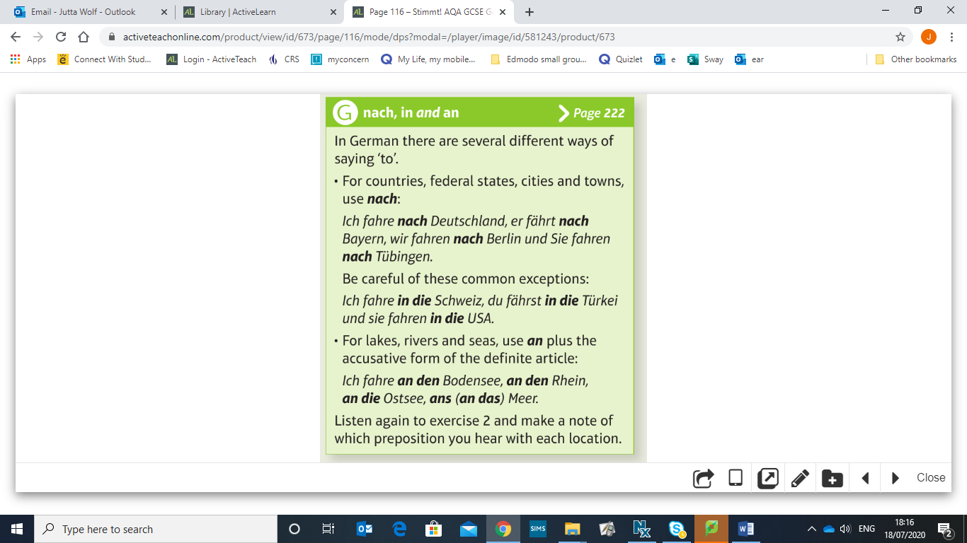

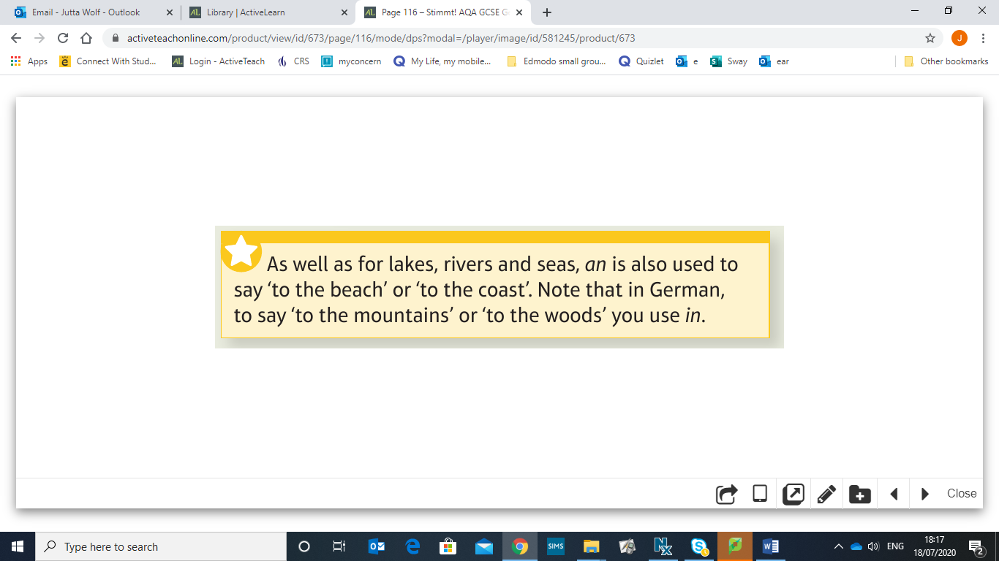

**Werden in the present tense**

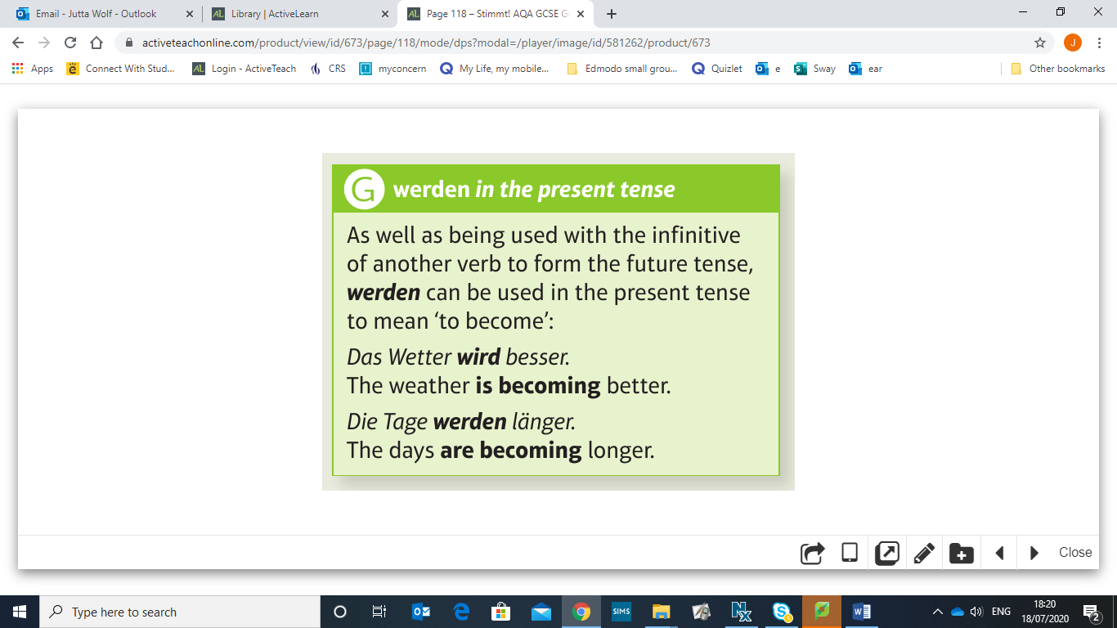

**Prepositions with the genetive**

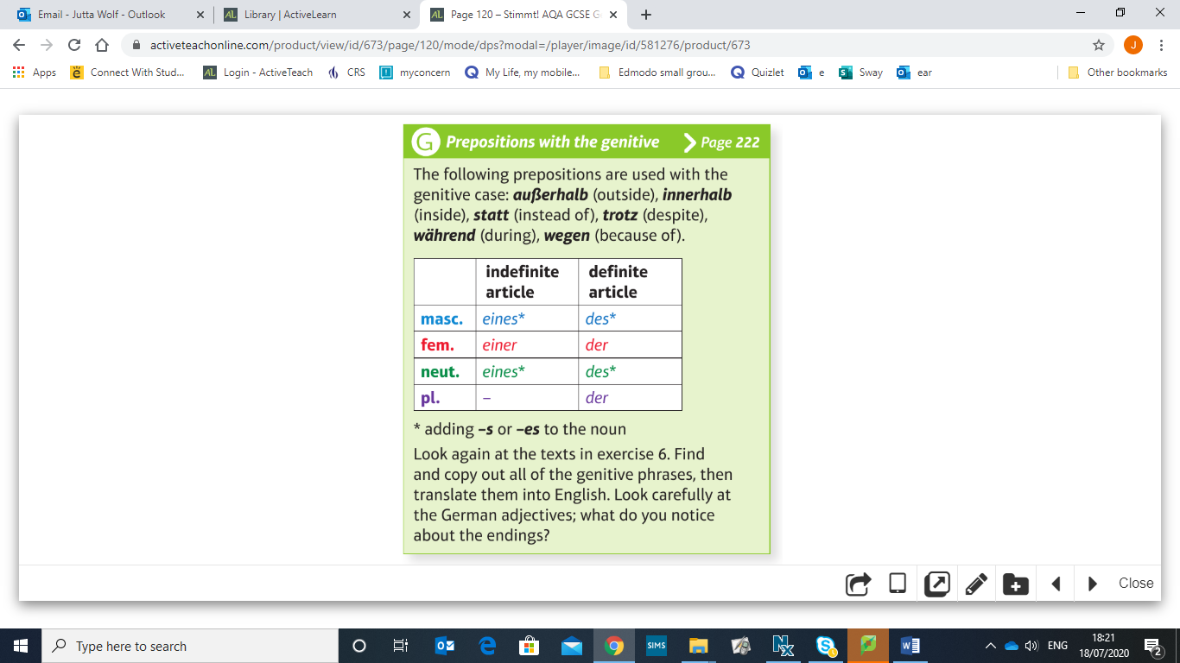

**Pluperfect tense**

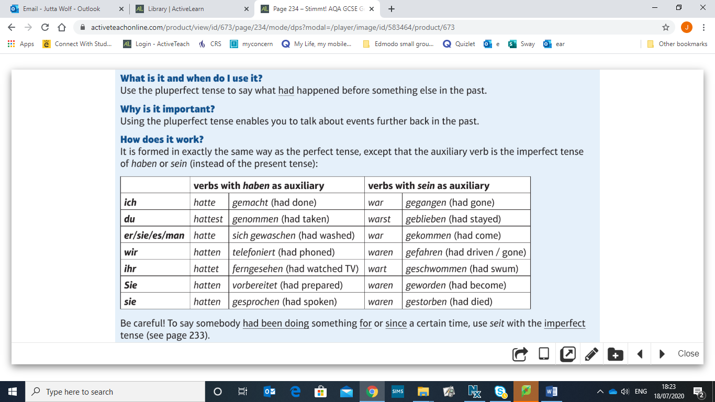

**Infinitive constructions with ‚zu‘**

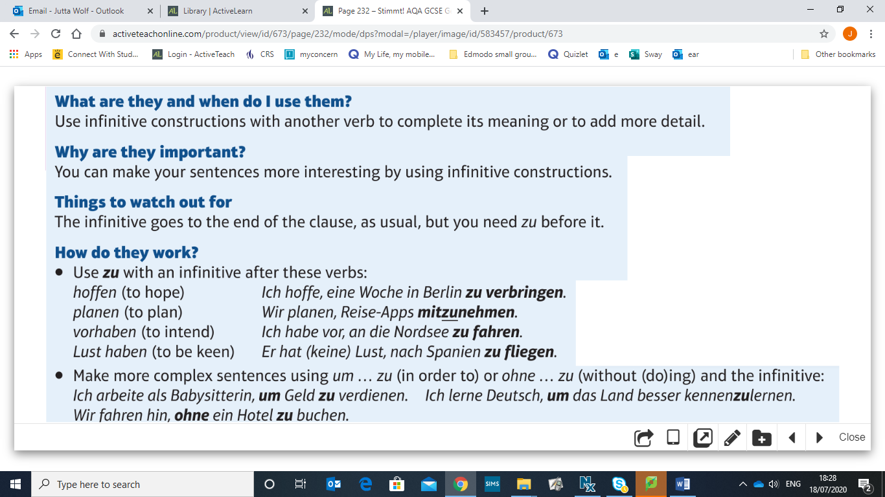

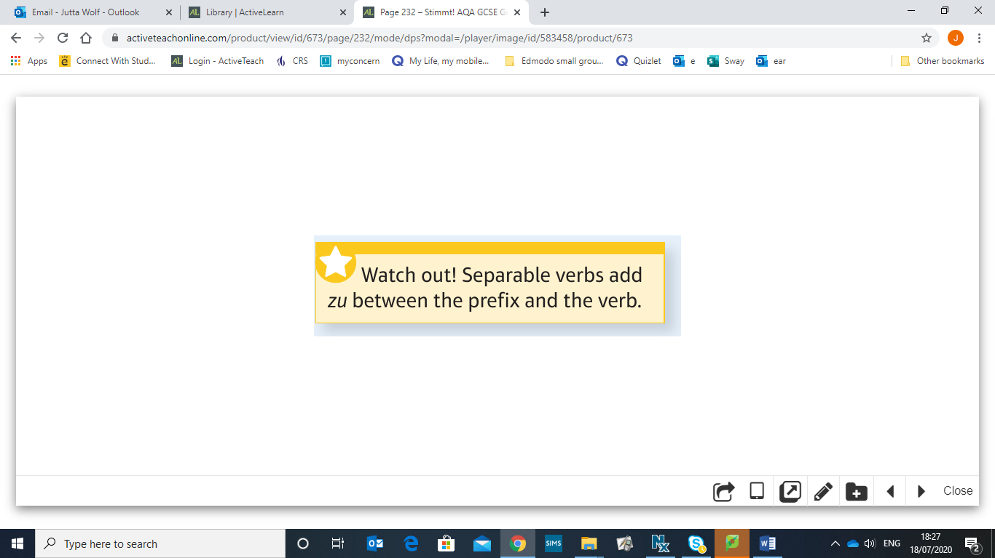

**Conditional tense**

